Образовательный квест «В поисках птицы счастья»
Технологическая карта образовательного квеста «В поисках птицы счастья»
Название | «В поисках птицы счастья»
Направленность квеста | Воспитательная направленность. Направлен на формирование и воспитание детского коллектива через квест-игру.  Квест может быть использован на уроках в начальной школе и во внеурочной деятельности.
Цель | 1.Образовательная-закреплять имеющиеся знания;  2.Развивающая- развивать у учащихся познавательный интерес и стремление к интеллектуальной и творческой деятельности.  3.Воспитательная-формировать навыки взаимодействия со сверстниками, толерантность, взаимопомощь.
Задачи | Содействовать достижению предметных результатов, направленных на формирование у учащихся следующих умений:  -приобщать учащихся к культурно-эстетическим ценностям,  -побуждать к творческой деятельности;  -воспитывать любовь к народному творчеству;  -способствовать обогащению представлений о природном и рукотворном мире;  -развивать познавательные интересы;  -повышать культурный уровень учеников;  - формирование у обучающихся начальных представлений о природе ;  - воспитание у младших школьников любви и ответственного отношения к родной природе;  - расширение личного опыта взаимодействия младших школьников с природой и людьми;  - развитие у них наблюдательности и познавательного интереса к природному окружению школы;  - приобретение учащимися первоначальной компетентности в вопросах сохранения окружающей среды и собственного здоровья, обеспечения безопасности жизнедеятельности, правильного поведения в природной и социальной среде;  - развитие познавательной активности и самостоятельности в получении знаний об окружающем мире;  Содействовать достижению личностных результатов, направленных на формирование у обучающихся следующих умений:  - развитие у младших школьников эмоционально- чувственной сферы ;  -развитие социально-коммуникативных навыков;  -развитие умения:  - быть дружелюбным;  -уверенным в себе;  -проявлять уважение к личности собеседника;  -слушать и понимать других людей.  Способствовать формированию качеств, повышающих уровень толерантности учеников.  Способствовать развитию коммуникативных навыков:  - взаимодействия с окружающими людьми,  -совместной деятельности в коллективе, приёмами действий в ситуациях общения, умениями искать и находить компромиссы;  Способствовать формированию и развитию умений:  - владеть знаниями и опытом выполнения типичных социальных ролей;  - действовать в каждодневных ситуациях бытовой сферы;  -определять своё место и роль в окружающем мире, в семье, в коллективе, государстве;  Способствовать укреплению духовно-нравственных и  социальных ценностей.
Продолжительность | 1 урок-45 минут
Возраст обучающихс/целевая группа | 7-8 лет, 2 класс
Площадка, задействованная при реализации квеста. | Кабинет начальной школы. Помещение оформлено детскими работами по теме квеста, выполненными самими ребятами на уроках изобразительного искусства, технологии, на кружках дополнительного образования, что помогает успешно решать целый ряд воспитательно-образовательных задач.
Используемые методы учебно-познавательной деятельности. | -словесный – беседа, рассказ, диалог по ходу выполнения заданий на маршруте;  - наглядный – иллюстрации, рисунки, поделки из различного материала.  - практический:  – ориентирование по карте,  выполнение практических заданий (сделай птицу счастья из бумаги);  - проблемно-поисковый – выполнение проблемных заданий (чужой среди своих).
Условия реализации | В одном квесте может принимать участие несколько команд из одного или нескольких классов начальной школы.
Материально-техническое оснащение игры | - мультимедиа для демонстрации видео завязки и видео развязки игры;  - корзинка с пёрышками-следами птицы счастья;  -маршрутные листы для команд (у каждой команды свой маршрутный лист);  Кадровые ресурсы: педагог-организатор для обеспечения организационных моментов;  -ученики старших классов в качестве ведущих-кураторов команд.
Вид квеста | образовательный квест;  - по числу участников: групповой;  -по продолжительности: кратковременный;  -по содержанию: сюжетный;  -по структуре сюжета: линейный
Виды детской деятельности | Игровая, коммуникативная, познавательно-исследовательская, двигательная.
Учет возрастных особенностей обучающихся | -овладевают основными культурными способами деятельности, проявляют инициативу и самостоятельность в разных видах деятельности – игре, общении, познавательно – исследовательской деятельности;  - обладают установкой положительного отношения к миру, к разным видам труда, другим людям и самому себе, обладают чувством собственного достоинства;  -активно взаимодействует со сверстниками и взрослыми, участвуют в совместных играх;  - обладают развитым воображением, которое реализуется в разных видах деятельности, и прежде всего в игре; владеют разными формами и видами игры, различает условную и реальную ситуации, умеет подчиняться разным правилам и социальным нормам;  -достаточно хорошо владеют устной речью;  -развита крупная и мелкая моторика;  -проявляют любознательность, задают вопросы взрослым и сверстникам, интересуются причинно – следственными связями, склонны наблюдать, экспериментировать.
Легенда | Учащиеся в начале занятий информируются о том, что пропала птица счастья, остались только её пёрышки. Требуется помощь жителям лесного царства т.к. им самостоятельно эту проблему не решить. При этом ребятам, в ходе выполнения задания, необходимо собрать все пёрышки, потерянные птицей счастья.
Квест-герои. | Птица счастья, 3 русских красавицы (ученицы старших классов в русских костюмах), три команды.
Основное задание/основная идея | В результате квеста обучающиеся должны найти птицу счастья.  Для этого они должны знать русские народные сказки, где присутствуют птицы, уметь собирать картинку из пазлов с изображением птицы счастья, знать правильное написание словарных слов, называющих птиц, найти 5 отличий на двух картинках с изображением птиц, узнавать русские народные промыслы, знать счёт в пределах100, создавать птицу счастья из бумаги, работать в команде.  Для данного квеста предусмотрено семь дидактических наборов, указывающих на этапы прохождения маршрута. Команды формируются перед началом игры с помощью «потерянных» пёрышек птицы счастья (трёх цветов) .  Каждая команда получает свой маршрутный лист. На всех этапах квеста по мере выполнения задания команды, в качестве награды, получают одно пёрышко своего цвета.
Методы и формы организации совместной деятельности педагога и детей, технологии | Используемые педагогические технологии:  - технология игрового обучения;  Методы:  -повышения познавательной активности - проблематизация;  -повышения эмоциональной активности: игровые и воображаемые ситуации, сюрпризные моменты, элементы творчества, новизны.  Формы организации совместной деятельности педагога и детей:  - групповая.
Критерии оценивания деятельности обучающихся | -сотрудничает с другими членами группы.  -принимает участие в совместной работе.  -находит и исправляет ошибки.  -работает, не мешая другим.  -вежлив со всеми членами группы.  -честно выполняет свою часть работы.  -ищет пути улучшения работы группы.  -осознает ответственность за общее дело  За правильно выполненное задание команда получает  пёрышко нужного цвета.
Сюжет и продвижение по нему | Согласно маршрутной карте продвижения по квесту команды выполняют задания различного характера, примеры которых приведены в дидактическом материале. На каждый этап отведено одинаковое количество времени, по мере выполнения задания команды передвигаются от одного этапа к другому.  Квест проходит в помещении, но подготовительная работа может проходить и на свежем воздухе, что актуально сочетать с системой внеурочной работы, включающей разнообразные формы работы: классные часы, тематические праздники, коллективно-творческие дела, экскурсии и походы по родному краю, выступления перед сверстниками по итогам проделанной работы, социально-ориентированные, творческие и исследовательские проекты обучающихся.  Этапы квеста:  - Ищем в русских народных сказках.  - Собираем её изображение из пазлов.  - Ищем в кроссворде.  - Ищем в двух картинках с 5 отличиями.  - Ищем в изображении птиц, нарисованных в стиле русских народных промыслов.  - Дорисовываем птицу по номерам.  - Создаём птицу счастья из бумаги.
Навигаторы | Для прохождения всех этапов по сюжету создан навигатор- маршрутная карта, позволяющая быстро определится с местоположением следующего этапа и не пропустить ни одного из них.  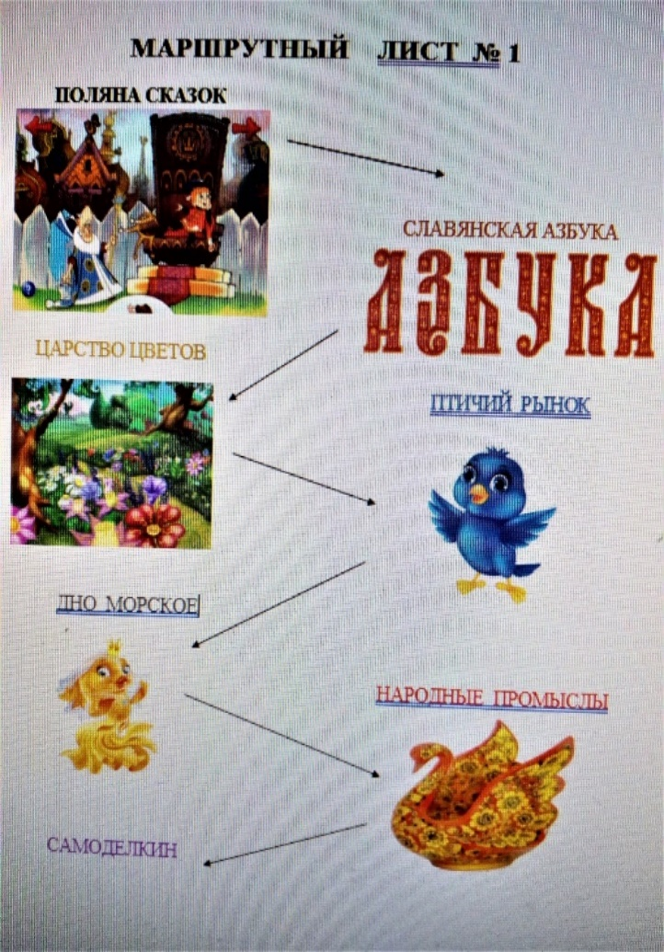
Ресурсы | Временные ресурсы.  Ресурсы территории: класс, в границах которой происходит перемещение.  Информационные ресурсы: карточки с заданиями, оценочные листы .  Для подготовки к квесту обучающимся предлагается  повторить материал по учебникам чтения, русского языка, окружающего мира по теме: «Птицы».
Рефлексия | Коммуникационная - обмен впечатлениями, мнениями и новой информацией между всеми участниками игры.
Планируемые  результаты  (предметные) | -навыки анализа и критичной оценки получаемой информации;  - развитие алгоритмического мышления, необходимого для профессиональной деятельности в современном обществе;  - умения излагать полученную информацию, интерпретируя ее в контексте решаемой задачи
Личностные результаты | -способность и готовность к сотрудничеству со сверстниками и педагогом в неформальной обстановке в процессе учебно-исследовательской, творческой деятельности.  - формирование ценностных ориентиров и смыслов учебной деятельности на основе познавательных интересов и мотивов достижения.
Универсальные учебные действия | Метапредметные результаты:  -владение информационно логическими умениями: определять понятия, создавать обобщения, устанавливать причинно-следственные связи, строить логическое умозаключение;  - соотносить свои действия с планируемыми результатами;  -корректировать свои действия в соответствии с меняющейся ситуацией;  -владение основами самоконтроля, самооценки, принятия решений и осуществления осознанного выбора в познавательной деятельности.  Познавательные УУД: Познавательные УУД – проводить сравнения, анализировать, делать выводы.  Регулятивные УУД: Регулятивные УУД – применять методы информационного поиска, оценивать качество выполненной работы, высказывать свои предложения  Коммуникативные УУД: формировать навыки учебного сотрудничества в ходе групповой работы, принимать участие в обсуждении, воспринимать различные точки зрения, слушать и понимать речь других.
Итог квеста-«образовательный и воспитательный продукт», рефлексия. | Результат квеста соотносится с выполнением основного  задания: обучающимся оказана помощь сказочным жителям. Птица счастья найдена.  Обучающиеся демонстрируют заработанные пёрышки, вспоминая, за что они получили каждый из них.  Обучающиеся могут сфотографироваться на память.

Дидактический материал к проведению квеста.

Подготовительный этап. Для каждой команды готовятся пёрышки для деления на команды и продвижения по маршруту (у каждой команды свой цвет пёрышек), класс делится на локации. Помещение оформлено детскими работами по теме квеста, выполненными самими ребятами на уроках изобразительного искусства, технологии, на кружках дополнительного образования, что помогает успешно решать целый ряд воспитательно-образовательных задач.
1. Орг. Момент  Мобилизирующее начало занятия | Здравствуйте,ребята.  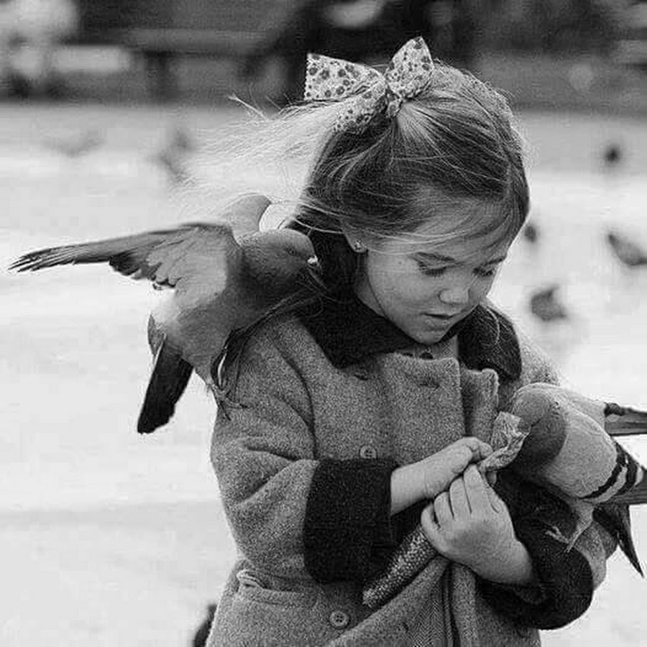  (изображение на доске. Используется проектор)  Проверка готовности к уроку  Сегодня я хочу начать наш урок такими строчками стихотворения Сергея Острового.  Не устану у земли учиться.  У её негаданных затей.  Ты видал, как чинно ходит птица  Возле очень маленьких детей?!  Ни боязни. Никакой опаски.  Хлеб берёт доверчиво из рук.  Словно бы пришла она из сказки  И уйти вот так же может вдруг…  Летним днём у небольшой речонки,  Видел я, как, выбившись из сил,  На худое плечико девчонки  Голубь сел… И хлеба попросил.  - Я желаю, чтобы на протяжении всего занятия вы были такими же добрыми по отношению к друг другу и окружающему миру, как эта маленькая девочка.
2. Целеполагание | Звучит музыка (песня «Дорогою добра» М.Минкова и Ю.Энтина на фоне видеоряда из мультфильма «Маленький принц» по одноимённой повести-сказке Антуана де Сент-Экзюпери)  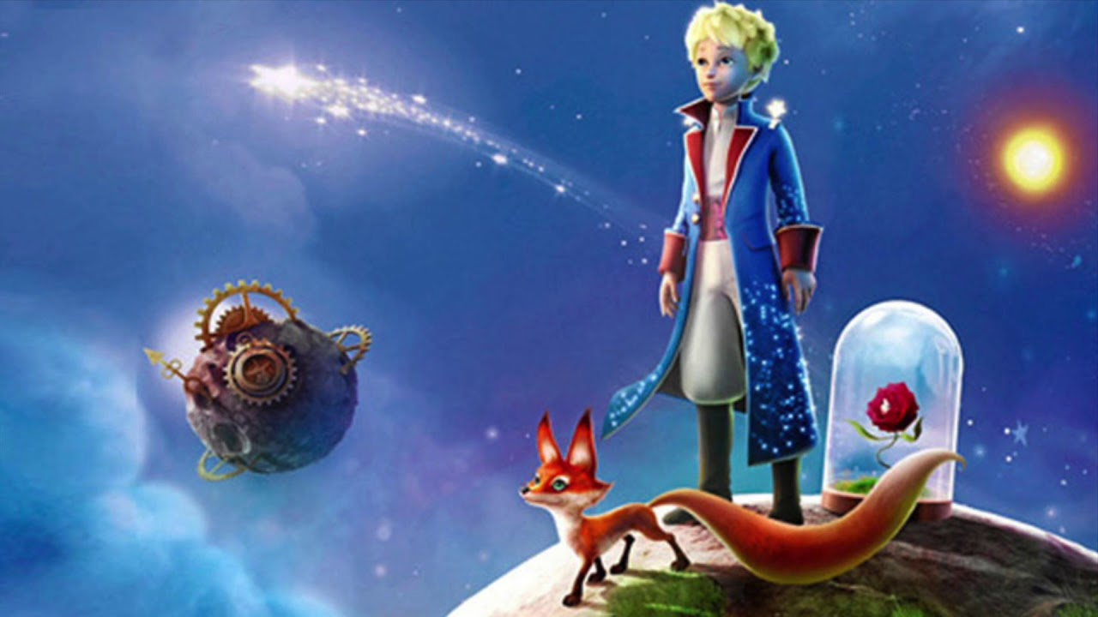  Создание проблемной ситуации:  - Ребята, посмотрите где мы с вами оказались?  (в сказочном царстве птиц)  Обратите внимание, какая красота нас окружает. Сегодня на протяжении 45 минут мы будем путешествовать по волшебной стране. И пойдём мы туда за солнышком дорогою добра, как поётся в нашей любимой песне. Вы готовы? Тогда в добрый путь.  Спроси у жизни строгой, какой идти дорогой,  Куда по свету белому отправиться с утра.  Иди за солнцем следом, хоть этот путь неведом,  Иди, мой друг, всегда иди дорогою добра.  Это необычная страна, сказочная. Мы не раз будем там путешествовать по неведомым дорожкам, встречать сказочных существ и пробовать с ними подружиться.  Неспроста мы здесь оказались. В сказочной стране пропала птица счастья. Только пёрышки и остались. Вот сказочные жители и обратились к нам за помощью. Сами они не справятся.  В класс входят три старшеклассницы в костюмах русских красавиц и просят от имени жителей сказочной страны помочь найти пропавшую птицу счастья.  - Готовы ли вы помочь ?  Для этого нам придется пройти непростое задание: квест-игру.  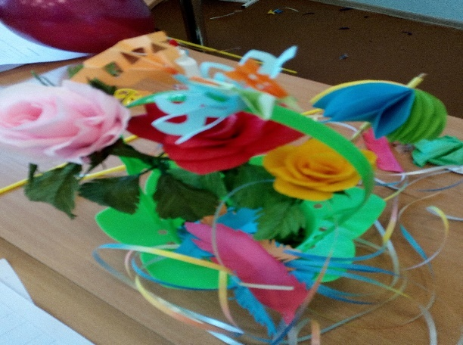  Вы разделитесь на три группы и пойдёте своей неведомой дорожкой к цели. Для этого с закрытыми глазками возьмите пёрышко из волшебной корзинки.
3. Квест-игра  4. Итог занятия Рефлексия | Для того, чтобы как можно быстрее попасть в волшебную страну и успеть вернуться к следующему уроку, одних волшебных пёрышек недостаточно. Надо ещё произнести волшебные слова.  Волшебные перья, несите меня,  Несите, как будто я небу родня.  Несите, как лёгонький пух от цветка,  Как лодочку высохшего листка.  Как будто я шарик и в небо лечу.  Как будто я звёзды почистить хочу.  Несите, как будто бы я мотылёк  И путь мой прозрачный до неба далёк.  Волшебные перья, несите меня,  Но только обратно спустите меня,  Пускай я на землю под утро вернусь,  В знакомой кроватке наутро проснусь.  И.Токмакова  (Изображение на доске. Используется проектор)  Мы не знаем в каком направлении вести поиск. Делимся на три команды и идём по своей неведомой дорожке по пёрышкам-следам птицы счастья. Будем искать её во всех уголках сказочной страны.  Ученики с закрытыми глазками вытаскивают пёрышко и делятся на три команды(в корзинке лежат пёрышки трёх цветов), выбирают сами командира. Девочки старшеклассницы в образе русских красавиц сопровождают каждую команду. Командирам достаются маршрутные листы.  1квест-задание  Допиши названия русских народных сказок, в которых нам встречаются птицы. Задание находится на «Поляне сказок».  ДОПИШИ НАЗВАНИЕ РУССКИХ НАРОДНЫХ СКАЗОК .  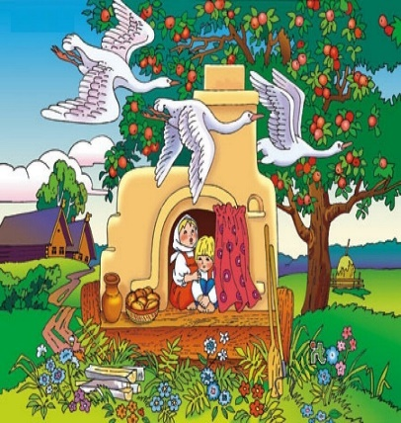  1.___________-золотой гребешок.  2. Гуси-_____________.  3. Лиса и___________________.  4.________________ ряба.  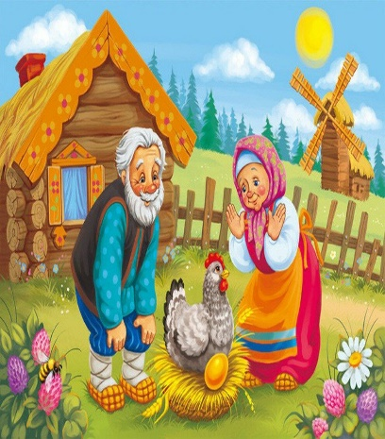  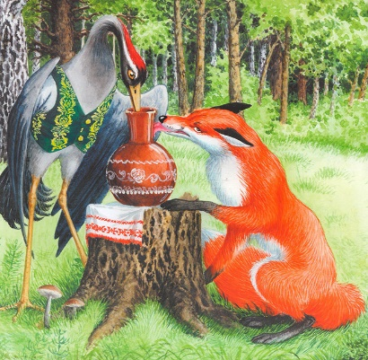  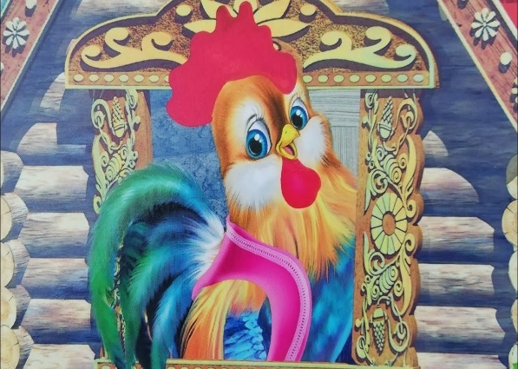  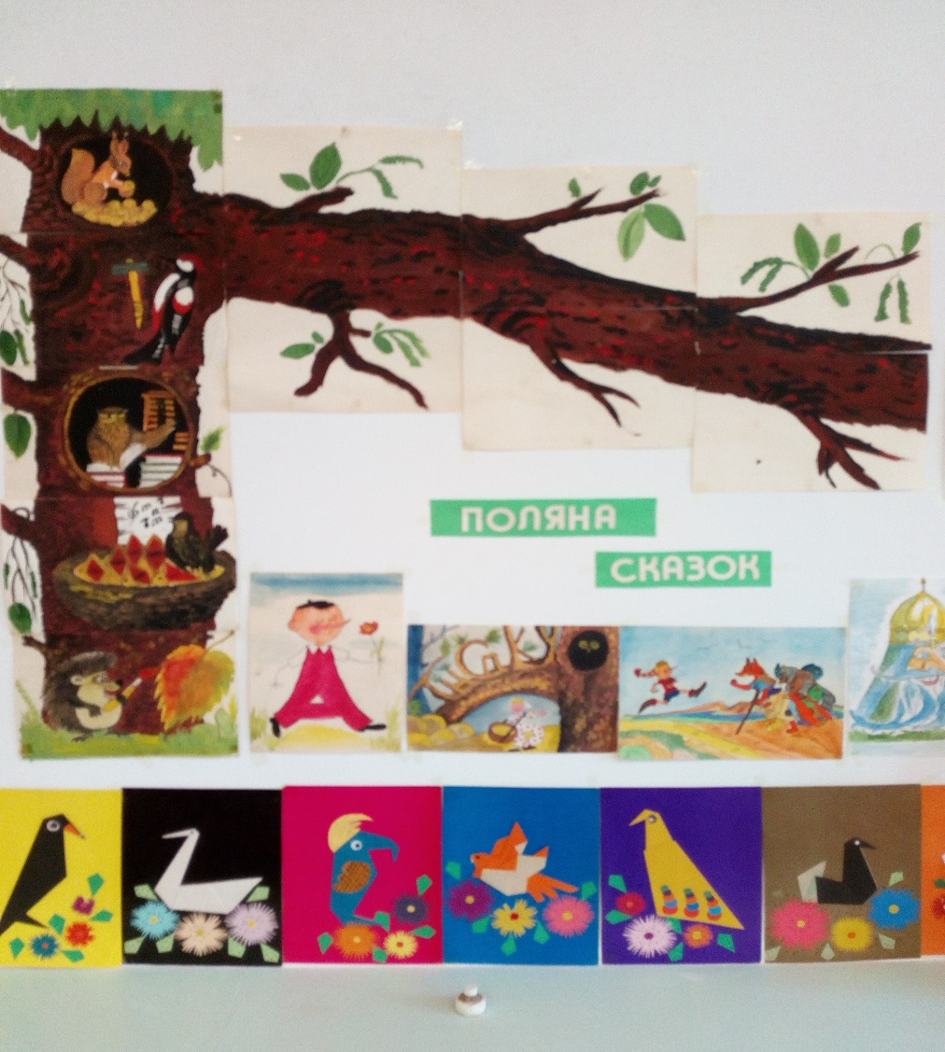  Проверяется знание русских народных сказок. Развивается интерес к русскому народному творчеству, к чтению русских народных сказок. Воспитывается доброта, милосердие, сострадание.  1.Петушок-золотой гребешок.  2.Гуси-лебеди.  3.Лиса и журавль.  4.Курочка ряба.  2 квест-задание  Пазлы. Собери изображение птицы счастья из фрагментов.  А искать их нужно на дне морском.  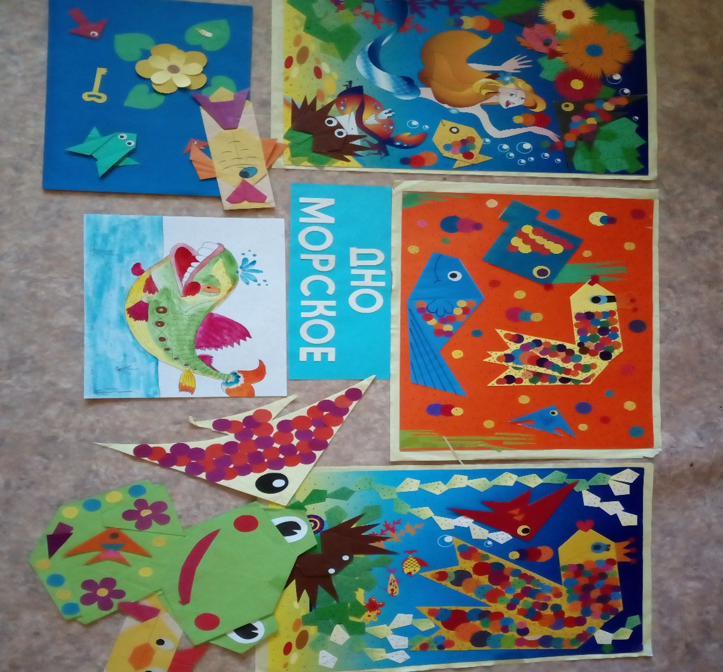  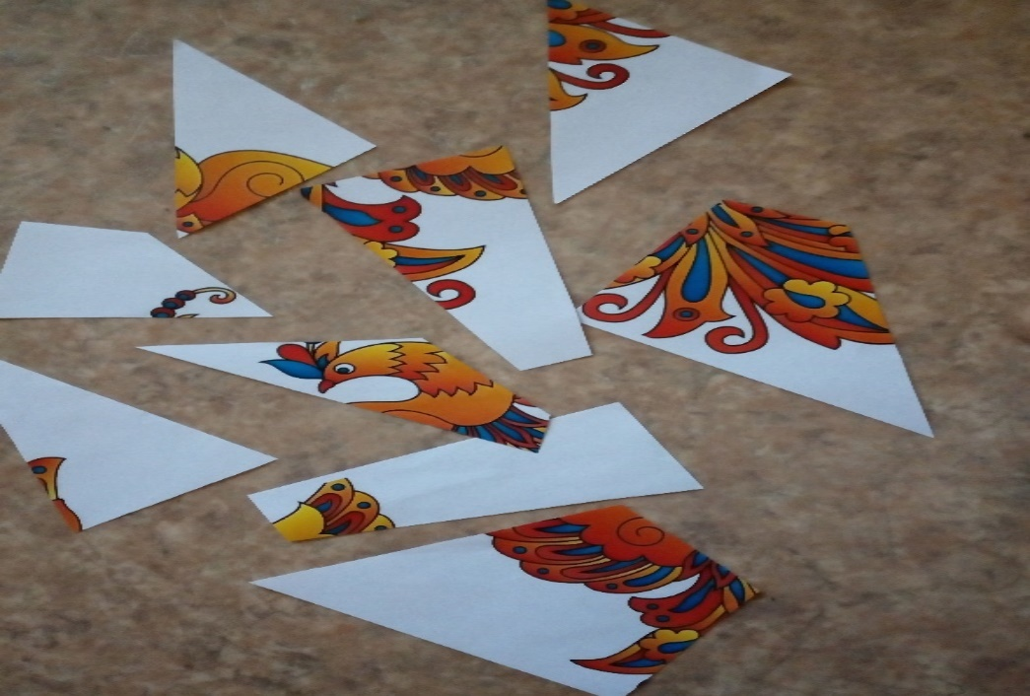  Формируется и развивается логическое мышление, ученики учатся самостоятельно разрабатывать стратегию действий, развивается фантазия и воображение. Развиваются навыки работы в команде. Воспитывается уважительное отношение друг к другу.  3 квест-задание:  А теперь поищем птицу счастья в славянской азбуке.  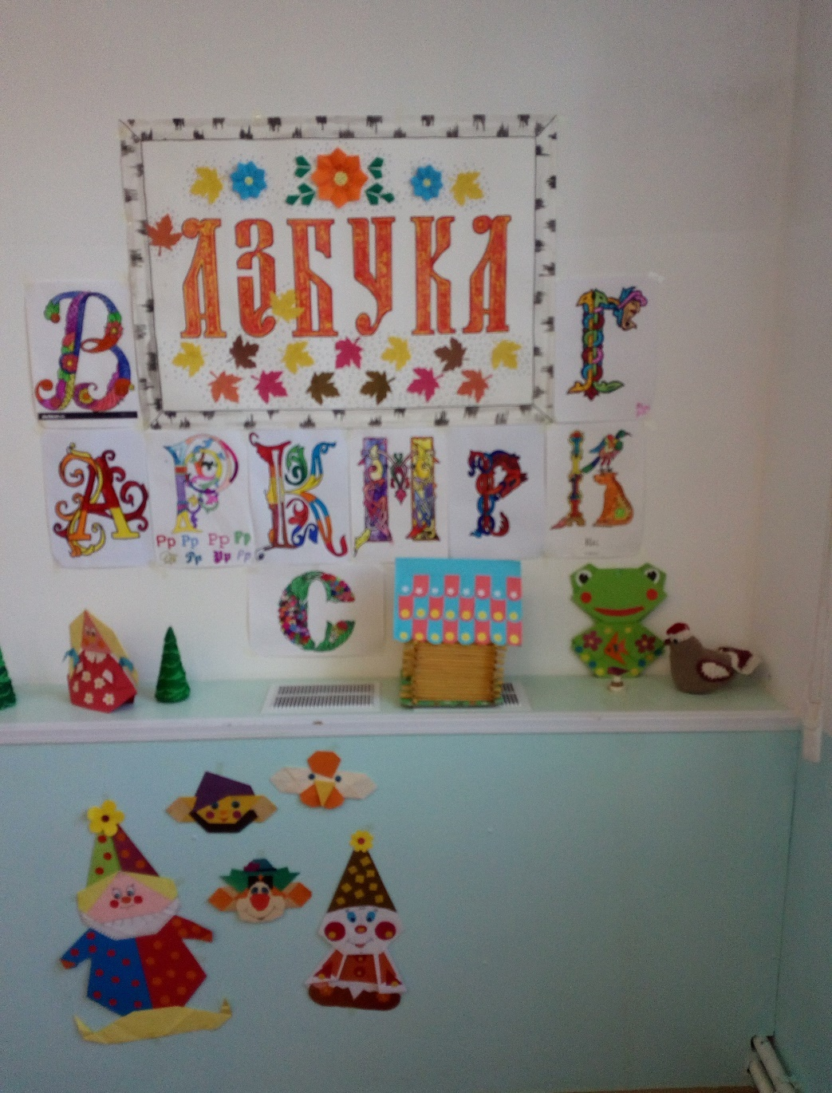  Кроссворд-лесенка  «Зимующие птицы, которые начинаются на букву С»  Ответы.  Сыч, сова, сойка, синица, снегирь, свиристель.  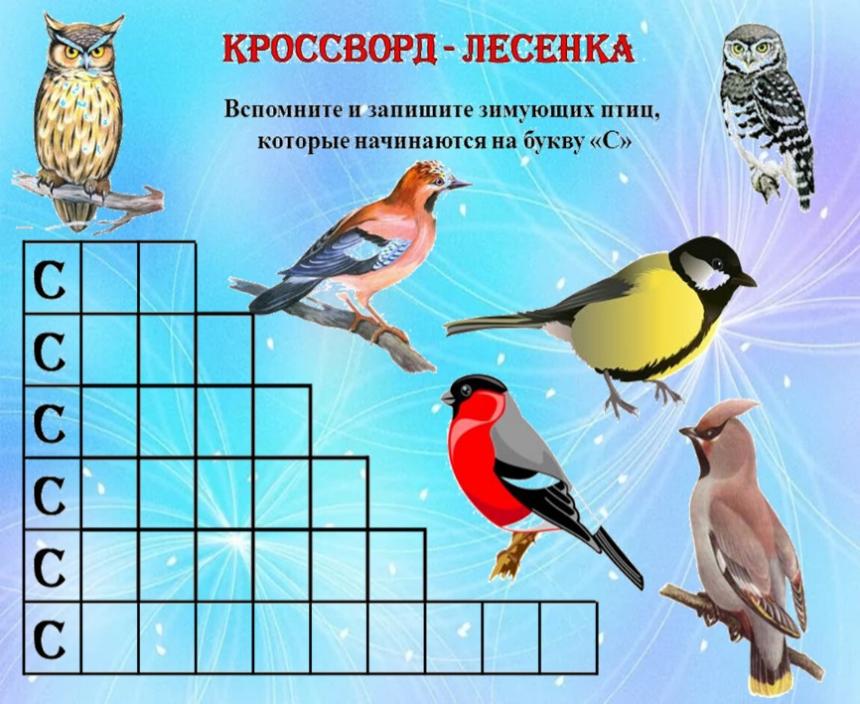  Закрепляются знания детей о птицах. Развивается мышление. Дети учатся чётко, логично и лаконично выражать свои мысли. Развивается эрудиция ,расширяется словарный запас, тренируется память, внимание. Дети вспоминают, что пора запасать корм для зимующих птичек. Учатся доброте и милосердию к животным. Развивается интерес к живой природе и чтению произведений о природе.  4 квест-задание:  Далее наш путь лежит в «Царство цветов».  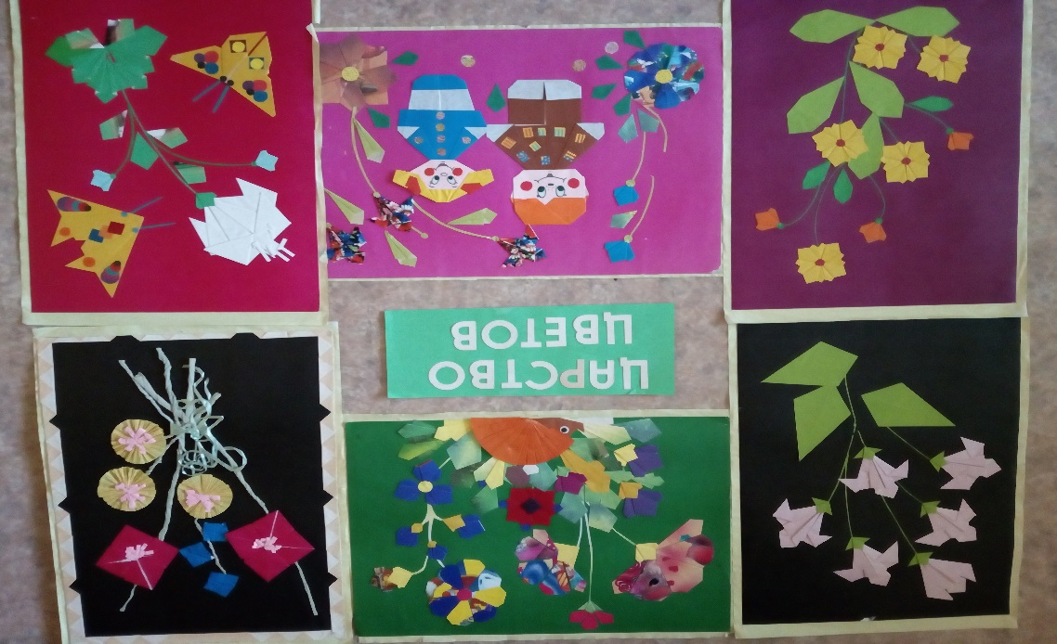  Какая птица здесь спряталась ?  Дорисуй птицу по номерам. Проверяется счёт в пределах 100. Развивается внимание и логическое мышление, умение работать в команде. Закрепляются навыки коллективной работы, умение договариваться и распределять обязанности, вместе достигать результатов.  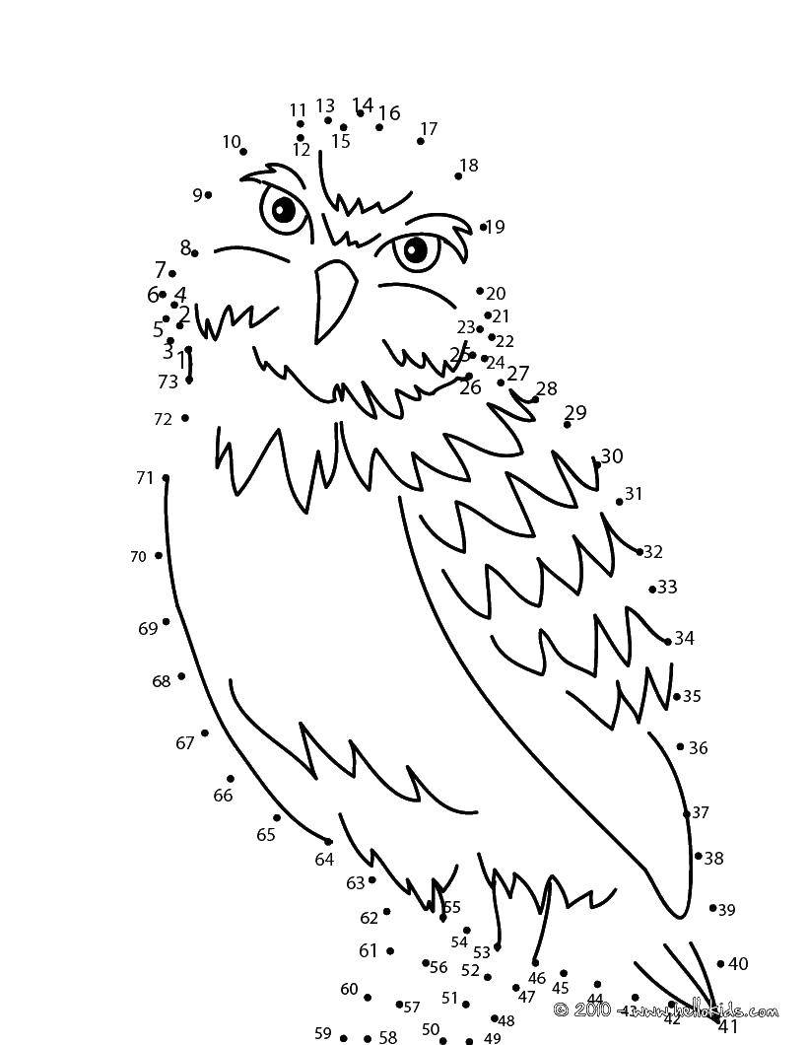  5 квест-задание:  Теперь наша путь - дорожка лежит к народным промыслам.  Среди птиц, нарисованных в стиле русских народных промыслов, нужно найти «чужую среди своих».  Формируется умение различать и называть знакомые русские народные промыслы, их характерные особенности. Ученики приобщаются к родной культуре, развивается желание вносить элементы прекрасного в окружающую обстановку.  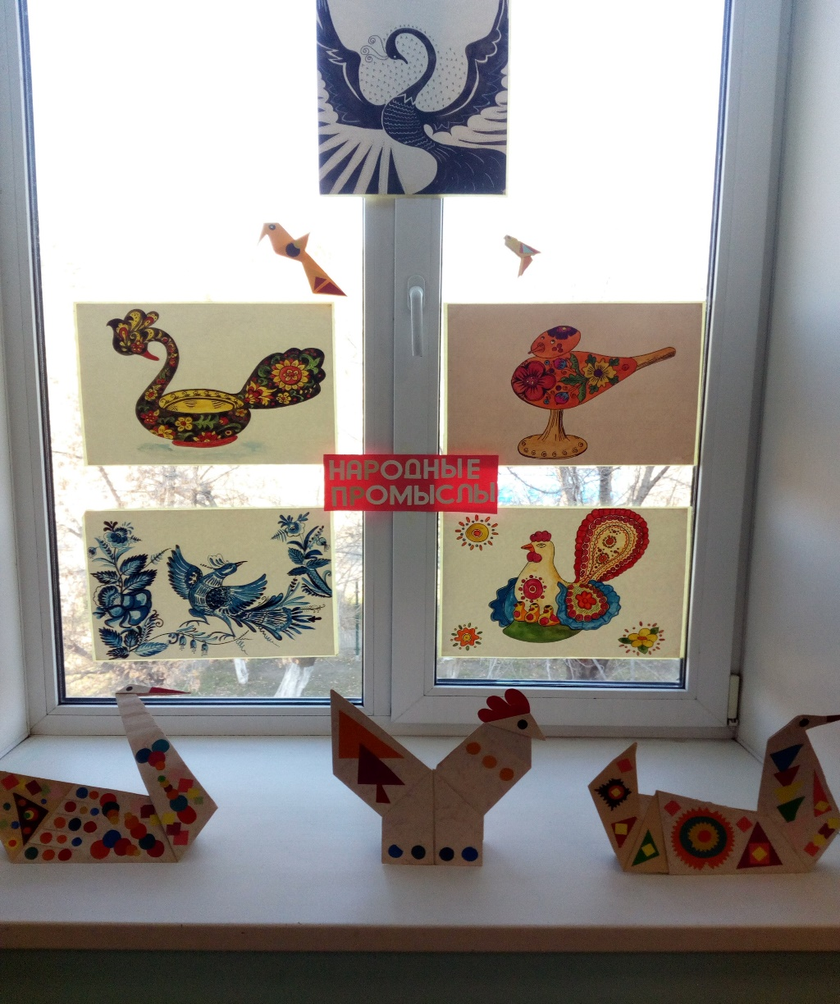  6 квест-задание:  Двигаемся на птичий рынок. Может там затерялась птица счастья.  Задание.  Найди 5 отличий.  Развиваются умения сопоставлять объекты, выявлять сходные черты и различия. Формируются усидчивость, способность к последовательному выполнению задач.  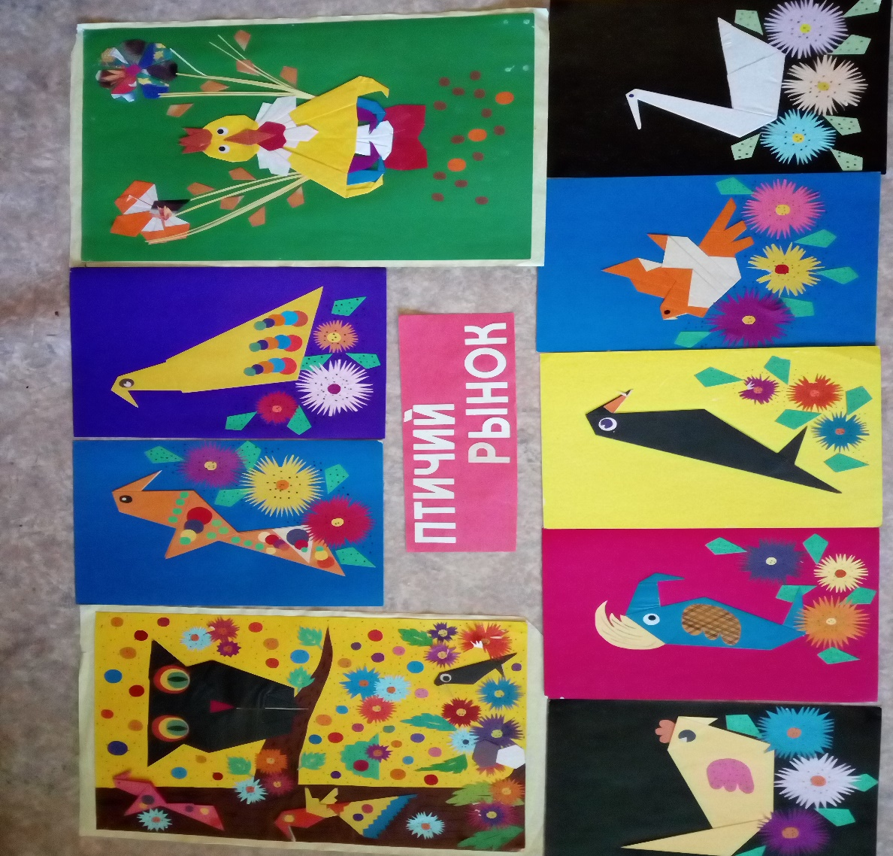  Развиваются внимание, память, мыслительная способность. Воспитываются умение действовать в коллективе сверстников.  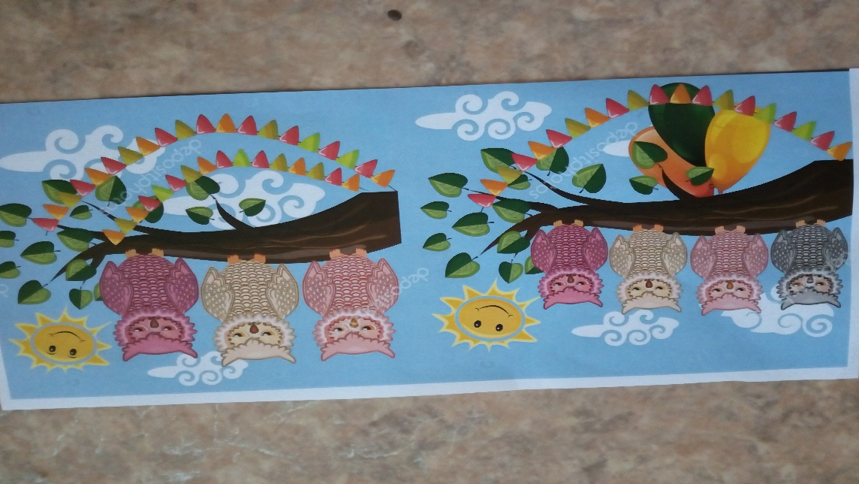  7 квест-задание:  Сделайте птицу счастья из бумаги.  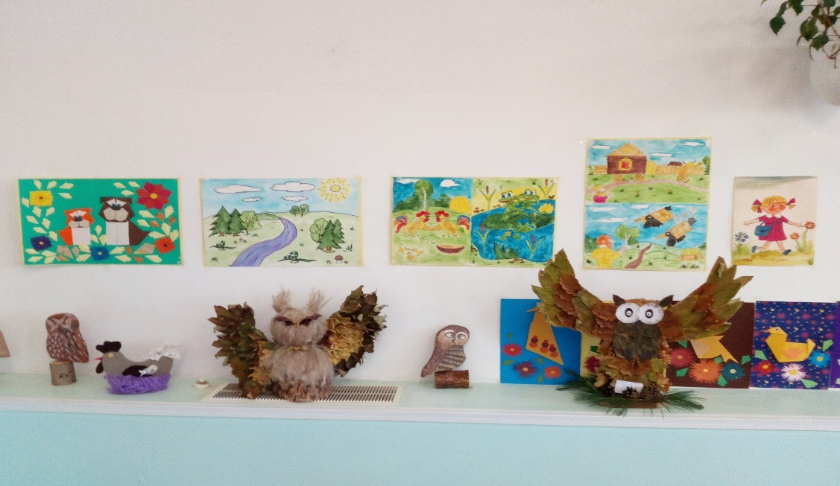  Последнее задание дают мудрые совы.  «Создайте свою птицу счастья».  Проверяется как ученики на уроках технологии усвоили способы работы с бумагой :сгибание, складывание, приёмы складывания изделий с использованием техники оригами. Воспитывается терпеливость в процессе кропотливой деятельности по созданию оригами. Развивается способность самоорганизации. Закрепляются навыки коллективной работы, умения договариваться и распределять обязанности, вместе достигать результатов.  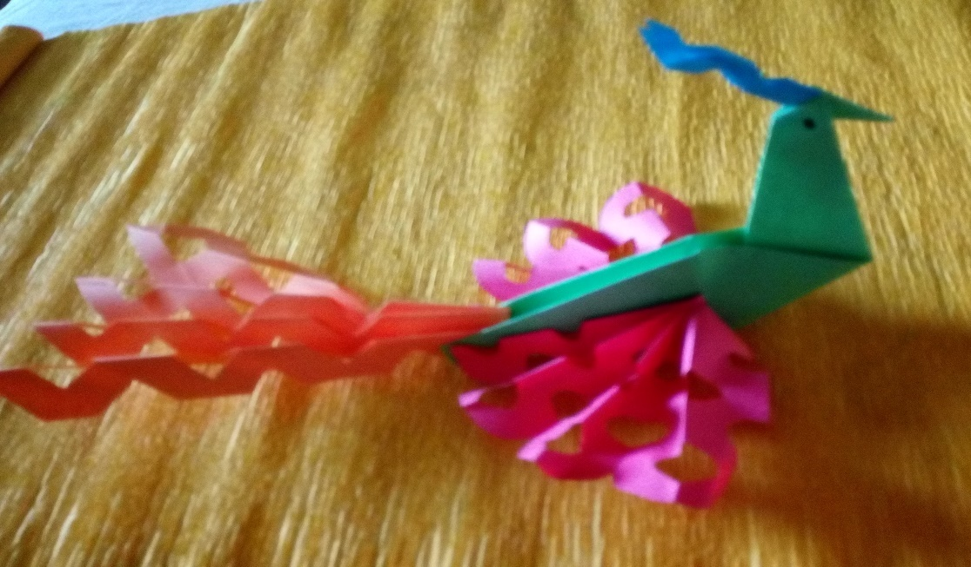  Подводим итоги.  Русские красавицы оглашают итоги (на данном занятии использовались командные оценочные листы)  Оценочный лист  Задание Баллы  1.Сказки.  2.Кроссворд.  3. Пазлы.  4. Дорисуй.  5. Найди 5 отличий.  6. Чужой среди своих. (народные промыслы)  7. Собери свою птицу счастья.  Итог:  Ребята, вы большие молодцы! Цель достигнута. Каждая команда не просто нашла, а создала свою птицу счастья.  Проведём рефлексию.  - Сожмите руку в кулак и:  -кому было интересно - разогните большой палец,  -кто считает, что знания пригодятся в жизни, - указательный,  -кто хорошо потрудился - средний,  -кто помогал работе в группах - безымянный,  -кому игра-квест понравилась - мизинец.  -Всем спасибо за работу на квесте!  - Ребята, помните, в наших руках наше счастье , и оно зависит от нас самих. Птица счастья вернулась в волшебную страну, но в награду за ваши старания она каждому из вас оставила на память своё волшебное перо.  Всё время, пока ребята путешествовали, возле доски находились призы, укрытые зелёной тканью и украшенные осенними листьями и цветами. Для учеников стало сюрпризом, что это не просто декор помещения, а тайник.  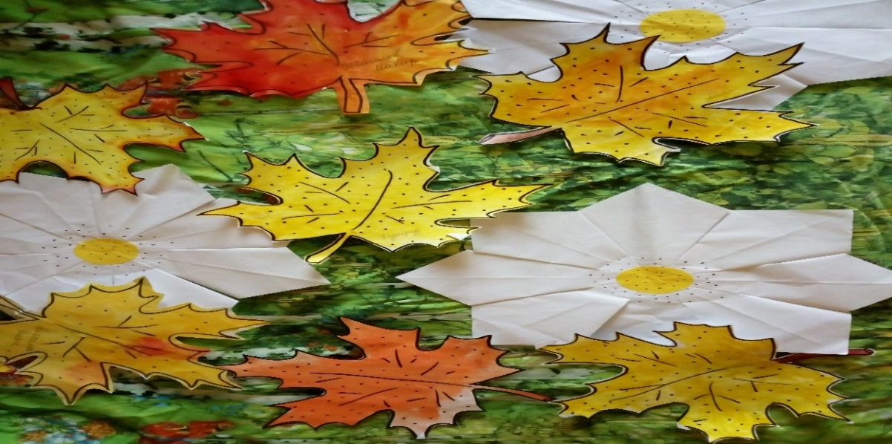  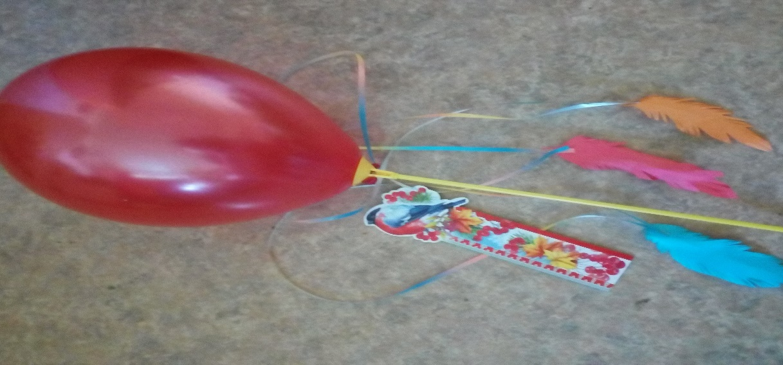  Вот такое перо птицы счастья получили ученики. Закладка, которая будет напоминать ребятам на уроках русского языка о словарном слове: снегирь.  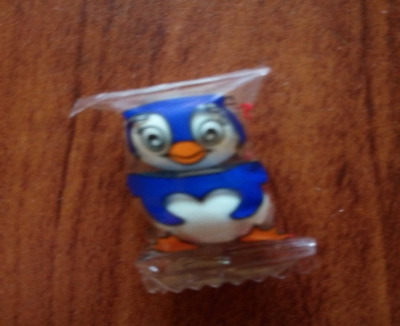  А шоколадный пингвинчик, находился в каждом шарике. Русские красавицы попросили ребят узнать : «Пингвин это птица или животное?». Для этого они посоветовали обратиться в «Царство книг».  Вот и закончилось наше путешествие по волшебной стране. Мы обязательно сообщим родителям о результатах нашей работы сегодня (родителям был представлен фотоотчёт в группе класса).  В следующий раз мы отправимся в страну «Невыученных уроков» помогать Вите Перестукину справиться с трудностями. Завершается занятие музыкальным флешмобом.  Дети поют песню «Моя Россия» (слова и музыка Л.В.Чернышовой) и выполняют движения, которые им показывают русские красавицы.  Домик над речкою, крик журавлей,  Ветер весенний, танцующий в поле,  Матери голос, зовущий детей –  Всё это с детства знакомо до боли.  Припев:  Это Россия моя и твоя -  Звонкая, гордая, добрая песня.  Это Россия – родные края,  Наше с тобою крылатое детство.  Ты сохранила свою доброту  И пронесла сквозь века, сквозь столетия;  Не растерзали твою красоту  Зимние вьюги и северный ветер.  Припев.  Годы летят – у земли та же стать;  Свет излучают хрустальные росы;  Век двадцать первый, но всё же опять  В моде по-прежнему русые косы.  Припев.  Используется проектор.
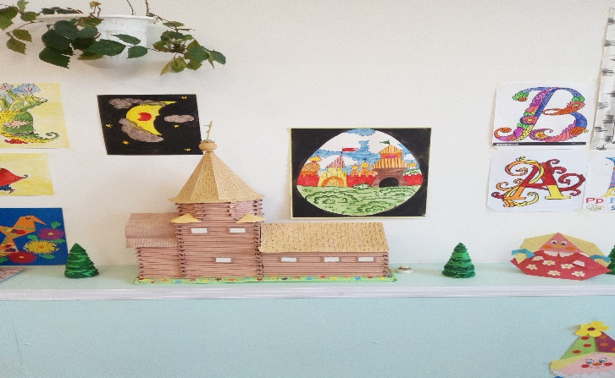

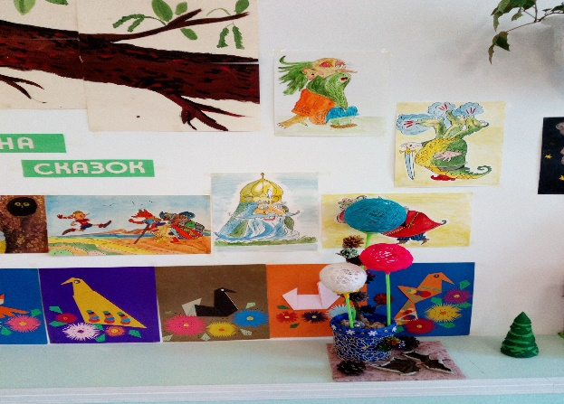

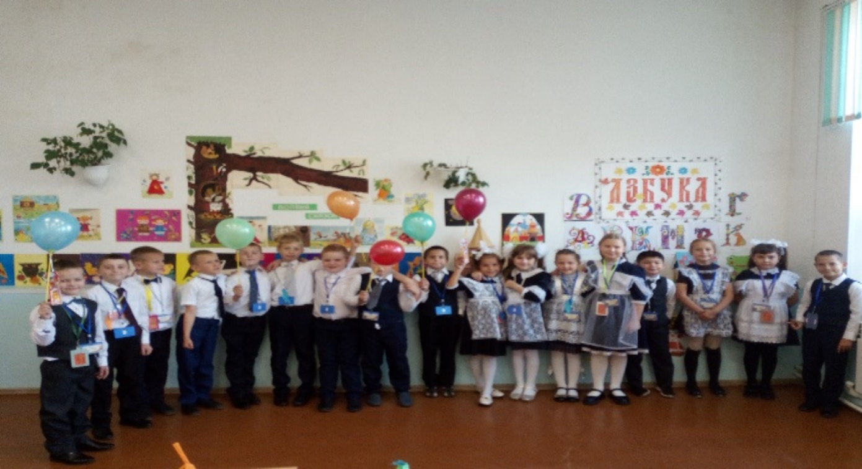

Анализ результатов квеста «По следам птицы счастья».
Сильные стороны :
- воспитание дружеских взаимоотношений между учениками;
- развитие умения принимать решения, отстаивать свою точку зрения, брать на себя ответственность ;
- закрепление навыков коллективной работы, умения договариваться и распределять обязанности, вместе достигать результатов;
-развитие художественно-творческих способностей детей, желание вносить элементы прекрасного в окружающую их обстановку;
-воспитание чувства уважения к труду земляков, бережного отношения к традициям России.
- повышение мотивации к учебно-познавательной деятельности;
- расширение кругозора;
- развитие внимания, памяти и логического мышления ребенка.
- развитие креативного мышления; раскрытие творческого потенциала;
-формирование навыков рационального использования учебного времени;
-стимулирование познавательной мотивации.
Слабые стороны : квест долго готовить.
Квест открывает возможность изучения учебных предметов в новом образовательном формате, широко используя межпредметные связи. Действительно занятия-квесты могут использоваться по многим учебным дисциплинам, т.к. может быть взаимосвязаны с другими формами обучения и воспитания и давать лучшие результаты в учебном процессе. Если же рассмотреть занятие-квест как дидактическую игру, то он может быть направлен на формирование соответствующих образовательных компетенций у учащихся, на развитие логического мышления, способность к умственному эксперименту, нахождение верного решения в том или ином задании, воспитание качеств личности. Как дидактическая игра, занятие-квест позволяет активизировать учебный процесс, привлекает внимание к предмету, чтобы учащиеся могли применить свои творческие способности, навыки самостоятельной работы и взаимопомощи в коллективной групповой работе. На занятии-квесте учитываются индивидуальные особенности, личностные характеристики учащихся, которые могут быть применены не только на конкретном уроке, но и на практике в жизни или же в сфере того или иного рода деятельности. Также занятие-квест можно использовать в качестве информационной и коммуникационной технологии в педагогической науке и современном обществе, где активно распространяются процессы информатизации форм образовательной деятельности, которые характеризуются процессами совершенствования и массового распространения современных информационных и коммуникационных технологий.
В квестах присутствует элемент соревновательности, а также эффект неожиданности. Они способствуют развитию аналитических способностей, развивают фантазию и творчество, т.к. участники могут дополнять живые квесты по ходу их прохождения. Использование квестов позволяет уйти от традиционных форм обучения детей и значительно расширить рамки образовательного пространства.
Вывод. Квест-это та технология, в которой задействуется одновременно и интеллект участников, их физические способности, воображение и творчество. Здесь необходимо проявить и смекалку, и наблюдательность, и находчивость, и сообразительность, эта тренировка памяти и внимания, это развитие аналитических способностей и коммуникативных качеств. Участники учатся договариваться друг с другом, распределять обязанности, действовать вместе, переживать друг за друга, помогать.
В педагогическом процессе игра используется как наиболее эффективное средство для решения многих воспитательно-образовательных и тренировочных задач. Игра – это процесс развития и совершенствования познавательных способностей, совершенствования способностей ребёнка, его личностных качеств, ценностных ориентиров и времени. В игре происходит формирование произвольного поведения ребенка, его социализация. Квест- игра положительно влияет на формирование и воспитание детского коллектива.

Список источников и литературы
1. Использование квест-технологий в начальной школе [Электронный ресурс].–Режим доступа: https://nsportal.ru/nachalnaya-shkola/raznoe/2018/06/03/ispolzovanie-kvest-tehnologii-v-nachalnoy-shkole
2. Квест – как образовательная технология [Электронный ресурс]. – Режим доступа: https://nsportal.ru/detskiy-sad/upravlenie-dou/2017/04/07/kvest-kak-obrazovatelnaya-tehnologiya
3. Иванова Н.В., Кисилева Е.А. Развивающий потенциал квест-технологии для учащихся начальной школы– проводили исследование квест технологий в начальной школе [Электронный ресурс]. – Режим доступа: https://science-education.ru/ru/article/view?id=29227

